«УТВЕРЖДАЮ»
Глава администрации
Новобессергеневского сельского поселения
_____________________ Сердюченко В.В.
«___» ____________ 20__г.

ИНФОРМАЦИОННОЕ СООБЩЕНИЕ
о продаже в электронной форме посредством публичного
предложения Нежилого помещения, общей площадью 49,7 кв. м (Литер: А, А1, А2, А3. Количество этажей: 1. Кадастровый номер: 61:26:0180101:3467). Гараж, общей площадью 54,0 кв. м. (Литер: Б. Количество этажей: 1. Кадастровый номер: 61:26:0180101:2743), расположенных на земельном участке с кадастровым номером 61:26:0180101:1300 общей площадью 300 кв. м, по адресу: Ростовская область, с. Новобессергеневка, ул. Коминтерна, д.22,находящегося в собственности муниципального образования «Новобессергеневское сельское поселение».

№ процедуры www.torgi.gov.ru 240521/6639653/02
Дата начала приема заявок: 24.05.2021 12:00
Дата окончания приема заявок: 14.06.2021 09:00
Дата определения участников 15.06.2021
Дата аукциона: 16.06.2021 10:00

2021г.

СОДЕРЖАНИЕ
- Основные понятия 3
- Правовое регулирование 4
- Сведения о продаже 4
- Место, сроки подачи (приема) Заявок, определения Участников и проведения продажи 6
- Порядок публикации Информационного сообщения и осмотра имущества 6
- Сроки и порядок регистрации на электронной площадке 7
- Порядок ознакомления Претендентов с информацией, условиями договора купли-продажи имущества в электронной форме 7
- Ограничения участия в продаже отдельных категорий физических и юридических лиц 7
- Порядок подачи (приема) и отзыва Заявок 7
- Порядок внесения и возврата задатка 8
- Условия допуска к участию в продаже 8
- Комиссия по проведению продажи 9
- Порядок определения Участников 9
- Порядок проведения продажи и определения Победителя продажи 10
- Заключение договора купли-продажи недвижимого имущества в электронной форме 11
- Условия и сроки оплаты по договору купли-продажи имущества в электронной форме 11
- Переход права собственности на имущество 11
Приложение 1 13
Приложение 2…………………………………………………………………………………………….14
Приложение 3…………………………………………………………………………………………….21
Приложение 4…………………………………………………………………………………………….22
Приложение 5…………………………………………………………………………………………….25
Приложение 6…………………………………………………………………………………………….26

1. Основные понятия
Имущество – недвижимое имущество, находящееся в собственности муниципального образования «Новобессергеневского сельского поселения», права на которое передается по договору купли-продажи в электронной форме.
Предмет продажи – продажа имущества.
Цена первоначального предложения – цена установленная не ниже начальной цены, указанной в Информационном сообщении о продаже имущества на аукционе, который был признан несостоявшимся.
Шаг понижения - величина снижения цены первоначального предложения. Устанавливается Продавцом в фиксированной сумме, составляющей не более 10 процентов цены первоначального предложения, и не изменяется в течение всей процедуры продажи.
Минимальная цена предложения (цена отсечения) - минимальная цена по которой может быть продано имущество.
Шаг аукциона – величина повышения цены в случае, предусмотренном Федеральным законом от 21.12.2001 № 178-ФЗ «О приватизации государственного и муниципального имущества». Устанавливается Продавцом в фиксированной сумме, составляющей не более 50 процентов «шага понижения», и не изменяется в течение всей процедуры продажи.
Информационное сообщение о продаже имущества посредством публичного предложения (далее – Информационное сообщение) - комплект документов, содержащий сведения о проведении продажи посредством публичного предложения (далее – продажа), о предмете продажи, условиях и порядке проведения продажи, условиях и сроках подписания договора купли-продажи в электронной форме, иных существенных условиях, включая проект договора купли-продажи в электронной форме и другие документы.
Продавец – орган местного самоуправления, уполномоченный на управление и распоряжение имуществом Администрация Новобессергеневского сельского поселения, принимающий решение о проведении продажи, об отказе в проведении продажи (в том числе возмещения реального ущерба участникам продажи), об условиях продажи, за соответствие имущества характеристикам, указанным в Информационном сообщении, за соответствие имущества требованиям законодательства, за недостатки имущества, обнаруженные на любой стадии проведения продажи, а также обнаруженные после заключения договора купли-продажи в электронной форме, за заключение договоров купли-продажи имущества в электронной форме, в том числе за соблюдение сроков их заключения, а также за их исполнение, в том числе за передачу имущества в установленном договором порядке.
Оператор электронной площадки – юридическое лицо, владеющее электронной площадкой, в том числе необходимыми для ее функционирования программно-аппаратными средствами, обеспечивающее ее функционирование, включенное в перечень операторов электронных площадок, утвержденный распоряжением Правительства Российской Федерации от 12.07.2018 № 1447-р «Об утверждении перечней операторов электронных площадок и специализированных электронных площадок, предусмотренных Федеральными законами от 05.04.2013 № 44-ФЗ, от 18.07.2011 № 223-ФЗ».
Уполномоченный орган – орган, уполномоченный на осуществление функций по организации и проведению продажи. Уполномоченный орган утверждает Информационное сообщение, состав комиссии по проведению продажи. Лицо, осуществляющее организационно-технические функции по организации и проведению продажи, за соответствие документов, составляемых для проведения продажи и в ходе его проведения и соблюдения сроков их размещения.
Претендент – любое юридическое лицо независимо от организационно-правовой формы в соответствии с требованиями законодательства, формы собственности, места нахождения, а также места происхождения капитала или любое физическое лицо, в том числе индивидуальный предприниматель, намеревающееся принять участие в продаже.
Заявка – комплект документов, представленный Претендентом в срок и по форме, который установлен в Информационном сообщении. Подача Заявки является акцептом оферты в соответствии со ст. 438 Гражданского кодекса Российской Федерации.
Комиссия по проведению продажи – комиссия по организации и проведению продажи имущества, формируемая продавцом.
Протокол о признании Претендентов участниками продажи – протокол, содержащий сведения о перечне принятых Заявок с указанием ФИО (наименований) Претендентов, перечне отозванных Заявок, ФИО (наименований) Претендентов, признанных Участниками, а также ФИО (наименований) Претендентов, которым было отказано в допуске к участию в продаже, с указанием оснований отказа.
Участник продажи (далее - Участник) – Претендент, признанный Комиссией по проведению продажи Участником.

Открытая часть электронной площадки – раздел электронной площадки, находящийся в открытом доступе, не требующий регистрации на электронной площадке для работы в нем.
Закрытая часть электронной площадки – раздел электронной площадки, доступ к которому имеют только зарегистрированные на электронной площадке Уполномоченный орган и участники, позволяющий пользователям получить доступ к информации и выполнять определенные действия.
Электронная подпись – информация в электронной форме, которая присоединена к другой информации в электронной форме (подписываемой информации) или иным образом связана с такой информацией и которая используется для определения лица, подписывающего информацию.
Электронный документ – документированная информация, представленная в электронной форме, то есть в виде, пригодном для восприятия человеком с использованием электронных вычислительных машин, а также для передачи по информационно-телекоммуникационным сетям или обработки в информационных системах.
Электронный образ документа – электронная копия документа, выполненного на бумажном носителе.
Электронное сообщение (электронное уведомление) – информация, направляемая пользователями электронной площадки друг другу в процессе работы на электронной площадке.
Электронный журнал – электронный документ, в котором Оператор электронной площадки посредством программных и технических средств электронной площадки фиксируется ход проведения процедуры электронной продажи.
«Личный кабинет» - персональный рабочий раздел на электронной площадке, доступ к которому может иметь только зарегистрированное на электронной площадке лицо путем ввода через интерфейс сайта идентифицирующих данных (имени пользователя и пароля).
Протокол об итогах продажи имущества – протокол, содержащий сведения о ФИО (наименовании) Победителя, месте, дате и времени проведения продажи, предмете продажи, об Участниках, о начальной цене продажи, имущества, предложенной Победителем, отметку о проведении аудио и (или) видеозаписи при проведении продажи. Данный протокол является документом, удостоверяющим право Победителя на заключение договора купли-продажи имущества в электронной форме.
Протокол о признании продажи имущества несостоявшейся – протокол, содержащий сведения о причинах признания продажи несостоявшейся.

Правовое регулирование
Продажа проводится в соответствии с требованиями:
  - Гражданского кодекса Российской Федерации;
  - Федерального закона от 26.07.2006 № 135-ФЗ «О защите конкуренции»;
  - Федерального закона от 21.12.2001 № 178-ФЗ «О приватизации государственного и муниципального имущества»;
  - постановления Правительства Российской Федерации от 27.08.2012 № 860 «Об организации и проведении продажи государственного или муниципального имущества в электронной форме»;
-постановление Главы администрации Новобессергеневского сельского поселения от 24.05.2021г №18 (Приложение 1);
  - иных нормативных правовых актов Российской Федерации и Московской области.

Сведения о продаже

Продажа в электронной форме посредством публичного предложения в открытой форме подачи предложений о цене продажи имущества.

Продавец:Администрация Новобессергеневского сельского поселения
Юридический адрес:346842, Ростовская область, Неклиновский район,
с. Новобессергеневка, ул. Ленина, дом 50-а
Фактический адрес:346842, Ростовская область, Неклиновский район,
с. Петрушино, ул. Ворошилова, дом 102-а
тел. 8 (86347) 2-49-36 (бухгалтерия),
факс (86347) 2-49-35 (приемная)
E-mail: sp26274@donpac.ru novobessergenevsk@mail.ru

Банковские реквизиты:
Администрация Новобессергеневского сельского поселения
Лицевой счет 04583158120 в отделении УФК по Ростовской области в с.Покровское Казначейский счет получателя (Р/С) 03100643000000015800, КБК 951 114 13060 10 0000 410,В банке: ОТДЕЛЕНИЕ РОСТОВ-НА-ДОНУ БАНКА РОССИИ // УФК по Ростовской области г. Ростов-на- Дону БИК банка: 016015102 Единый казначейский счет (кор.счет) банка 40102810845370000050 Адрес банка: Ростов-на-Дону, пр-т Соколова, 22 А

Оператор электронной площадки:
Наименование: ООО «РТС-тендер».
Адрес: 127006, г. Москва, ул. Долгоруковская, д. 38, стр. 1. Сайт: www.rts-tender.ru.
Адрес электронной почты: iSupport@rts-tender.ru
тел.: +7 (499) 653-55-00, +7 (800)-500-7-500, факс: +7 (495) 733-95-19
Электронная площадка: www.rts-tender.ru (далее - электронная площадка)

Сведения об имуществе: Лот №1.

НЕЖИЛОЕ ЗДАНИЕ
Наименование: Нежилое помещение, общей площадью 49,7 кв. м (Литер: А, А1, А2, А3. Количество этажей: 1. Кадастровый номер: 61:26:0180101:3467). Гараж, общей площадью 54,0 кв. м. Литер: Б. Количество этажей: 1. Кадастровый номер: 61:26:0180101:2743, расположенные на земельном участке с кадастровым номером 61:26:0180101:1300 общей площадью 300 кв. м, расположенные по адресу: Ростовская область, с.Новобессергеневка, ул. Коминтерна, д.22.
Назначение: Нежилое помещение
Место расположения (адрес): Ростовская область, Неклиовсккий район, с.Новобессергеневка, ул. Коминтерна, д.22.
Ограничения (обременения) права: не зарегистрированы (выписка из Единого государственного реестранедвижимости об основных характеристиках и зарегистрированных правах на объект недвижимости (Приложение 2)
Кадастровый номер: Нежилое помещение, общей площадью 49,7 кв. м (Литер: А, А1, А2, А3. Количество этажей: 1. Кадастровый номер: 61:26:0180101:3467). Гараж, общей площадью 54,0 кв. м. (Литер: Б. Количество этажей: 1. Кадастровый номер: 61:26:0180101:2743 расположенные на земельном участке с кадастровым номером 61:26:0180101:1300 общей площадью 300 кв. м (выписка из Единого государственного реестра недвижимостиоб основных характеристиках и зарегистрированных правах на объект недвижимости) (Приложение 2)
Фотоматериалы – Приложение 2
Цена первоначального предложения имущества: 455200,00 руб. (четыреста пятьдесят пять тысяч двести рублей 00 коп.), с учетом НДС.
«Шаг понижения»: 22760,00 руб. (двадцать две тысячи семьсот шестьдесят рублей).
Минимальная цена предложения (цена отсечения): 227600,00 руб. (двести двадцать семь тысяч шестьсот руб. 00 коп.).
«Шаг аукциона»: 22760,00 руб. (двадцать две тысячи семьсот шестьдесят рублей).
Размер задатка: 1%.

Информация о предыдущих торгах по имуществу:
- аукцион по продаже от 20.04.2021, извещение на официальном сайте Российской Федерации в информационно- телекоммуникационной сети «Интернет» для размещения информации о проведении торгов: www.torgi.gov.ru (далее - Официальный сайт торгов) № 190421/6639653/02, признан несостоявшимся в связи с тем, что на участие в аукционе не было подано ни одной заявки;

- Место, сроки приема/подачи Заявок, определения Участников и проведения продажи
  - Место приема/подачи Заявок: электронная площадка www.rts-tender.ru.

Дата и время начала приема/подачи Заявок: 24.05.2021 в 12 час. 00 мин¹ Подача Заявок осуществляется круглосуточно.

Дата и время окончания приема/подачи Заявок:14.06.2021 в 09 час. 00 мин.

Дата определения Участников: 15.06.2021 в 17 час. 00 мин.

Место, дата и время проведения продажи: электронная площадка 16.06.2021 в 10 час. 00 мин.

Место и срок подведения итогов продажи: электронная площадка 17.06.2021.

Порядок публикации Информационного сообщения и осмотра имущества
5.1. Информационное сообщение размещается на официальном сайте Российской Федерации в информационно-телекоммуникационной сети «Интернет» для размещения информации о проведении торгов: www.torgi.gov.ru (далее - Официальный сайт торгов), а также на электронной площадке www.rts-tender.ru .
Осмотр имущества производится без взимания платы и обеспечивается Уполномоченным органом во взаимодействии с Продавцом в период заявочной кампании по предварительному согласованию (уточнению) времени проведения осмотра на основании направленного обращения. Для осмотра имущества, с учетом установленных сроков, лицо, желающее осмотреть имущество, направляет обращение в письменной форме или на адрес электронной почты novobessergenevsk@mail.ru с указанием следующих данных:
- тема письма: Запрос на осмотр имущества;
- Ф.И.О. лица, уполномоченного на осмотр имущества;
- наименование юридического лица (для юридического лица);
- почтовый адрес или адрес электронной почты, контактный телефон;
- дата продажи;
- № лота;
- местоположение (адрес) имущества.
В течение двух рабочих дней со дня поступления обращения Уполномоченный орган оформляет «смотровое письмо» и направляет его нарочным или по электронному адресу, указанному в обращении. В «смотровом письме»

указывается дата осмотра и контактные сведения лица (представителя Продавца), уполномоченного на проведение осмотра.

- Порядок регистрации Претендентов на электронной площадке
Для обеспечения доступа к участию в электронной продаже Претендентам необходимо пройти процедуру регистрации в соответствии с Регламентом Оператора электронной площадки.
Регистрация Претендентов на электронной площадке осуществляется без взимания платы.
Регистрации на электронной площадке подлежат Претенденты, ранее не зарегистрированные на электронной площадке или регистрация которых на электронной площадке была ими прекращена.

- Порядок ознакомления Претендентов с иной информацией о продаже, условиями договора купли-продажи имущества в электронной форме
Любое лицо независимо от регистрации на электронной площадке вправе направить на электронный адрес Оператора электронной площадки запрос о разъяснении размещенной информации.
Такой запрос в режиме реального времени направляется в «личный кабинет» Продавца для рассмотрения при условии, что запрос поступил Продавцу не позднее 5 рабочих дней до окончания подачи заявок.
В течение 2 рабочих дней со дня поступления запроса Продавец предоставляет Оператору электронной площадки для размещения в открытом доступе разъяснение с указанием предмета запроса, но без указания лица, от которого поступил запрос.
В случае направления запроса иностранными лицами такой запрос должен иметь перевод на русский язык.

Ограничения участия в продаже отдельных категорий физических и юридических лиц
К участию в продаже допускаются физические и юридические лица, в том числе индивидуальные предприниматели, признаваемые покупателями в соответствии со статьей 5 Федерального закона от 21.12.2001
№ 178-ФЗ «О приватизации государственного и муниципального имущества», своевременно подавшие Заявку, представившие надлежащим образом оформленные документы в соответствии с разделом 9 Информационного сообщения, и обеспечившие поступление на счет, указанный в пункте 10.3. Информационного сообщения, установленного размера задатка в порядке и сроки, указанные в разделе 10 Информационного сообщения.
Ограничения на участие в продаже нерезидентов Российской Федерации, а также резидентов Российской Федерации, имеющих в качестве учредителей (участников) и аффилированных лиц иностранных физических и юридических лиц отсутствуют.

- Порядок приема/подачи/отзыва Заявок
  - Заявки имеют право подавать Претенденты, зарегистрированные на электронной площадке в соответствии с действующим законодательством и Регламентом Оператора электронной площадки.
  - Заявка подается путем заполнения ее электронной формы, размещенной в открытой для доступа неограниченного круга лиц части электронной площадки, с приложением электронных документов либо электронных образов документов, то есть документов на бумажном носителе, преобразованных в электронно- цифровую форму путем сканирования с сохранением их реквизитов.
  - Одно лицо имеет право подать только одну Заявку по одному лоту.
  - Заявки подаются на электронную площадку начиная с даты начала приема/подачи Заявок до времени и даты окончания приема/подачи Заявок, указанных в Информационном сообщении.
  - При приеме Заявок от Претендентов Оператор электронной площадки обеспечивает:
    - регистрацию Заявок и прилагаемых к ним документов в журнале приема Заявок. Каждой Заявке присваивается номер с указанием даты и времени приема;
    - конфиденциальность данных о Претендентах и Участниках, за исключением случая направления электронных документов Продавцу в порядке, установленном постановлением Правительства Российской Федерации от 27.08.2012 № 860 «Об организации и проведении продажи государственного или муниципального имущества в электронной форме».
  - В течение одного часа со времени поступления Заявки Оператор электронной площадки сообщает Претенденту о ее поступлении путем направления уведомления с приложением электронных копий зарегистрированной Заявки и прилагаемых к ней документов.
  - Заявки с прилагаемыми к ним документами, поданные с нарушением установленного срока, на электронной площадке не регистрируются.
  - Заявка и прилагаемые к ней документы представляются Претендентом единовременно. Не допускается раздельная подача Заявки и прилагаемых к ней документов, представление дополнительных документов после подачи Заявки или замена ранее поданных документов без отзыва Заявки.
  - Претендент вправе не позднее дня окончания приема Заявок отозвать Заявку путем направления уведомления об отзыве Заявки на электронную площадку.
  - В случае отзыва Претендентом Заявки, уведомление об отзыве Заявки вместе с Заявкой в течение одного часа поступает в «личный кабинет» Продавца, о чем Претенденту направляется соответствующее уведомление.
  - Претендент вправе повторно подать Заявку в порядке, установленном в Информационном сообщении, при условии отзыва ранее поданной заявки.
  - Одновременно с Заявкой на участие в продаже Претенденты представляют следующие документы в форме электронных документов либо электронных образов документов (документов на бумажном носителе, преобразованных в электронно-цифровую форму путем сканирования с сохранением их реквизитов), заверенных электронной подписью:

юридические лица:
- заверенные копии учредительных документов;
- документ, содержащий сведения о доле Российской Федерации, субъекта Российской Федерации или муниципального образования в уставном капитале юридического лица (реестр владельцев акций либо выписка из него или заверенное печатью юридического лица (при наличии печати) и подписанное его руководителем письмо);
- копия документа, который подтверждает полномочия руководителя юридического лица на осуществление действий от имени юридического лица (копия решения о назначении этого лица или о его избрании) и в соответствии с которым руководитель юридического лица обладает правом действовать от имени юридического лица без доверенности.

физические лица, в том числе индивидуальные предприниматели:
- копии всех листов документа, удостоверяющего личность (в случае представления копии паспорта гражданина Российской Федерации необходимо в соответствии с действующим законодательством представить копии 20 (двадцати) страниц паспорта: от 1-ой страницы с изображением Государственного герба Российской Федерации по 20-ую страницу с «Извлечением из Положения о паспорте гражданина Российской Федерации» включительно).
Документы (копии документов), входящие в состав заявки, должны иметь четко читаемый текст.
  - В случае если от имени Претендента действует его представитель по доверенности, к Заявке должна быть приложена доверенность на осуществление действий от имени Претендента, оформленная в установленном порядке, или нотариально заверенная копия такой доверенности. В случае если доверенность на осуществление действий от имени Претендента подписана лицом, уполномоченным руководителем юридического лица, Заявка должна содержать также документ, подтверждающий полномочия этого лица.

Порядок внесения и возврата задатка

  - Для участия в продаже устанавливается требование о внесении задатка в размере 1%.
  - В целях исполнения требований о внесении задатка для участия в продаже Претендент обеспечивает наличие денежных средств на счете Оператора электронной площадки в размере, не менее суммы задатка, и в сроки, указанные в пункте 3.2. Информационного сообщения.
  - Перечисление денежных средств на счёт Оператора электронной площадки производится в соответствии с Регламентом Оператора электронной площадки по следующим реквизитам:

Получатель платежа:
Получатель платежа: ООО «РТС-тендер»
Банковские реквизиты: Филиал «Корпоративный» ПАО «Совкомбанк» БИК 044525360
Расчётный счёт: 40702810512030016362
Корр. счёт 30101810445250000360
ИНН 7710357167 КПП 773001001
Назначение платежа: «Внесение гарантийного обеспечения по Соглашению о внесении гарантийного обеспечения, № аналитического счета , без НДС».²
  - Денежные средства, перечисленные в соответствии с Регламентом Оператора электронной площадки
на счет Оператора электронной площадки, учитываются на счете Претендента, открытом у Оператора электронной площадки.
Денежные средства в размере, равном задатку, и в сроки, указанные в п. 3.2. Информационного сообщения, блокируются Оператором электронной площадки на счете Претендента в соответствии с Регламентом Оператора электронной площадки. Основанием для блокирования денежных средств является Заявка, направленная Оператору электронной площадки. Заблокированные на счете Претендента денежные средства являются задатком.
  - Документом, подтверждающим поступление задатка на счет, указанный в п. 10.3. Информационного сообщения, является выписка с этого счета.
  - В случаях отзыва Претендентом Заявки в установленном порядке до даты окончания приема/подачи Заявок, поступившие от Претендента денежные средства подлежат возврату в срок не позднее, чем 5 (пять) календарных дней со дня поступления уведомления об отзыве Заявки.
  - Участникам, за исключением Победителя продажи, задатки возвращаются в течение 5 (пяти) календарных дней с даты подведения итогов продажи.
  - Претендентам, не допущенным к участию в продаже, денежные средства (задатки) возвращаются в течение 5 (пяти) календарных дней со дня подписания протокола о признании Претендентов Участниками.
  - Задаток, внесенный лицом, признанным Победителем продажи засчитывается в счет оплаты приобретаемого имущества. При этом заключение договора купли-продажи в электронной форме для Победителя продажи является обязательным.
  - При уклонении или отказе победителя от заключения в установленный срок договора купли-продажи имущества в электронной форме результаты продажи аннулируются Продавцом, Победитель утрачивает право на заключение указанного договора, задаток ему не возвращается.
Ответственность покупателя в случае его отказа или уклонения от оплаты имущества в установленные сроки предусматривается в соответствии с законодательством Российской Федерации в договоре купли-продажи в электронной форме, задаток ему не возвращается.
  - В случае отказа Продавца от проведения продажи, поступившие задатки возвращаются Претендентам в течение 5 (пяти) дней с даты принятия решения об отказе в проведении продажи.

ВНИМАНИЕ!

Условия о размере задатка, сроке и порядке его внесения, назначении платежа, порядке возвращения задатка, реквизиты счета являются условиями публичной оферты в соответствии

со статьей 437 Гражданского кодекса Российской Федерации.

Условия допуска к участию в продаже
Претендент не допускается к участию в продаже по следующим основаниям:
  - представленные документы не подтверждают право Претендента быть покупателем в соответствии с законодательством Российской Федерации;
  - представлены не все документы в соответствии с перечнем, указанным в разделе 9 Информационного сообщения или оформление указанных документов не соответствует законодательству Российской Федерации;
  - Заявка подана лицом, не уполномоченным Претендентом на осуществление таких действий;

Комиссия по проведению продажи
  - Комиссия по проведению продажи формируется Уполномоченным органом.
  - Комиссия по проведению продажи рассматривает Заявки на предмет соответствия требованиям, установленным Информационным сообщением, и соответствия Претендента требованиям, предъявляемым к Участникам, устанавливает факты соответствия порядку, полноте и срокам поступления на счет получателя платежей денежных средств от Претендентов для оплаты задатков.
  - Комиссия по проведению продажи правомочна осуществлять функции и полномочия, если на ее заседании присутствует не менее пятидесяти процентов общего числа ее членов, при этом общее число членов Комиссии по проведению продажи должно быть не менее 5 (пяти) человек.

Порядок определения Участников
  - В день определения участников, указанный в Информационном сообщении, Оператор электронной площадки через «личный кабинет» Продавца обеспечивает доступ Комиссии по проведению продажи к поданным Претендентами Заявкам и документам, а также к журналу приема Заявок.
  - Комиссия по проведению продажи в день рассмотрения Заявок и документов Претендентов и установления факта поступления задатка подписывает Протокол о признании Претендентов Участниками, в котором приводится перечень принятых Заявок (с указанием имен (наименований) Претендентов), перечень отозванных Заявок, имена (наименования) Претендентов, признанных Участниками, а также имена (наименования) Претендентов, которым было отказано в допуске к участию в продаже, с указанием оснований отказа.
  - Информация об отказе в допуске к участию в продаже размещается на Официальном сайте торгов и в открытой части электронной площадки в срок не позднее рабочего дня, следующего за днем подписания указанного протокола.
  - Претенденты, признанные Участниками, и Претенденты, не допущенные к участию в продаже, уведомляются о принятом решении не позднее следующего рабочего дня с даты оформления данного решения Протоколом о признании Претендентов Участниками продажи путем направления электронного уведомления.
  - Претендент приобретает статус Участника с момента оформления (подписания) Протокола о признании Претендентов Участниками продажи.

Порядок проведения продажи и определения Победителя продажи
  - Процедура продажи имущества проводится в день и во время, указанные в Информационном сообщении, путем последовательного понижения цены первоначального предложения (цена имущества, указанная в Информационном сообщении) на величину, равную величине «Шага понижения», но не ниже цены отсечения.
  - «Шаг понижения» устанавливается Продавцом в фиксированной сумме, составляющей не более 10 процентов цены первоначального предложения, и не изменяется в течение всей процедуры продажи имущества.
  - Время приема предложений участников о цене первоначального предложения составляет один час от времени начала проведения процедуры продажи имущества и 10 минут на представление предложений о цене имущества на каждом «Шаге понижения».
  - Во время проведения процедуры продажи имущества Оператор электронной площадки при помощи программно-технических средств электронной площадки обеспечивает доступ Участников к закрытой части электронной площадки и возможность представления ими предложений о цене имущества.
  - Со времени начала проведения процедуры продажи имущества Оператором электронной площадки размещается:
а) в открытой части электронной площадки - информация о начале проведения процедуры продажи имущества с указанием наименования имущества, цены первоначального предложения, минимальной цены предложения, предлагаемой цены продажи имущества в режиме реального времени, подтверждения (неподтверждения) Участниками предложения о цене имущества;
б) в закрытой части электронной площадки - помимо информации, размещаемой в открытой части электронной площадки, также предложения о цене имущества и время их поступления, текущий «Шаг понижения» и «Шаг аукциона», время, оставшееся до окончания приема предложений о цене первоначального предложения либо на «Шаге понижения».
  - В случае если несколько участников подтверждают цену первоначального предложения или цену предложения, сложившуюся на одном из «Шагов понижения», со всеми участниками проводится аукцион в порядке, установленном Федеральным законом от 21.12.2001 № 178-ФЗ «О приватизации государственного и муниципального имущества». Начальной ценой имущества на аукционе является соответственно цена первоначального предложения или цена предложения, сложившаяся на данном «Шаге понижения». Время приема предложений участников такого аукциона о цене имущества составляет 10 минут. «Шаг аукциона» устанавливается продавцом в фиксированной сумме, составляющей не более 50 процентов «Шага понижения», и не изменяется в течение всей процедуры такого аукциона.
В случае, если участники такого аукциона не заявляют предложения о цене, превышающей начальную цену имущества, право приобретения имущества принадлежит участнику, который первым подтвердил начальную цену имущества. При этом программными средствами электронной площадки обеспечивается:
а) исключение возможности подачи участником предложения о цене имущества, не соответствующего увеличению текущей цены на величину «Шага аукциона»;
б) уведомление участника в случае, если предложение этого участника о цене имущества не может быть принято в связи с подачей аналогичного предложения ранее другим участником.
  - Победителем признается:
    - Участник, который подтвердил цену первоначального предложения или цену предложения, сложившуюся на соответствующем «Шаге понижения», при отсутствии предложений других участников.
    - Участник аукциона, предложивший наибольшую цену продажи имущества на аукционе, проведенного в соответствии с п. 14.6 Информационного сообщения.
    - Участник аукциона, который первым подтвердил начальную цену продажи имущества на аукционе, проводимым в соответствии с п. 14.6 Информационного сообщения, в случае если другие участники пункта не заявили предложений о цене, превышающей начальную цену продажи имущества.
  - Ход проведения процедуры продажи имущества фиксируется Оператором электронной площадки в электронном журнале, который направляется Продавцу в течение одного часа со времени завершения приема предложений о цене имущества для подведения итогов продажи имущества путем оформления протокола об итогах такой продажи.
  - Оператор электронной площадки приостанавливает проведение продажи имущества в случае технологического сбоя, зафиксированного программно-аппаратными средствами электронной площадки, но не более чем на одни сутки. Возобновление проведения продажи имущества начинается с того момента, на котором продажа имущества была прервана.
  - Протокол об итогах продажи имущества, содержащий цену имущества, предложенную победителем, и удостоверяющий право победителя на заключение договора купли-продажи имущества в электронной форме, подписывается Продавцом в течение одного часа со времени получения от Оператора электронной площадки электронного журнала.
  - Процедура продажи имущества считается завершенной со времени подписания Продавцом протокола об итогах такой продажи.
  - Продажа имущества признается несостоявшейся в следующих случаях:
а) не было подано ни одной Заявки на участие либо ни один из Претендентов не признан Участником; б) принято решение о признании только одного Претендента Участником;
в) ни один из Участников не сделал предложение о цене имущества при достижении минимальной цены продажи (цены отсечения) имущества.
  - Решение о признании продажи имущества несостоявшейся оформляется Протоколом об итогах продажи.
  - В течение одного часа со времени подписания Протокола об итогах продажи Победителю направляется уведомление о признании его Победителем с приложением этого протокола, а также в открытой части электронной площадки размещается следующая информация:
а) наименование имущества и иные позволяющие его индивидуализировать сведения (спецификация лота); б) цена сделки;
в) фамилия, имя, отчество физического лица или наименование юридического лица - победителя.
  - Протокол об итогах продажи размещается в течение дня, следующего за днем подписания указанного протокола, на официальных сайтах в сети «Интернет», определенных уполномоченным Правительством Российской Федерации федеральным органом исполнительной власти, высшим исполнительным органом государственной власти субъекта Российской Федерации, местной администрацией, официальном сайте Российской Федерации в сети «Интернет» для размещения информации о проведении торгов, определенном Правительством Российской Федерации и на сайте Продавца в сети «Интернет».
- Заключение договора купли-продажи имущества в электронной форме
По результатам продажи Продавец и Победитель (покупатель) в течение 5 (пяти) рабочих дней с даты подведения итогов продажи заключают в соответствии с законодательством Российской Федерации договор купли-продажи имущества в электронной форме.

Условия и сроки оплаты по договору купли-продажи имущества в электронной форме
  - Оплата приобретаемого по итогам продажи имущества производится Победителем путем перечисления денежных средств в валюте Российской Федерации на счет, в размере и сроки, указанные в договоре купли- продажи в электронной форме.
  - Задаток, внесенный Покупателем, засчитывается в оплату приобретенного имущества.
  - Факт оплаты имущества подтверждается выпиской со счета, указанного в договоре купли-продажи в электронной форме.
  - При уклонении или отказе Победителя от заключения в установленный срок договора купли-продажи в электронной форме результаты продажи аннулируются Продавцом, Победитель утрачивает право на заключение указанного договора, задаток ему не возвращается.

Переход права собственности на имущество

  - Передача имущества и оформление права собственности на него осуществляются в соответствии с законодательством Российской Федерации и договором купли-продажи в электронной форме не позднее чем через 30 (тридцать) дней после дня полной оплаты имущества.
  - Право собственности на имущество возникает у покупателя с даты государственной регистрации перехода права собственности от Продавца к покупателю в Едином государственном реестре прав на недвижимое имущество и сделок с ним.

Приложение 1
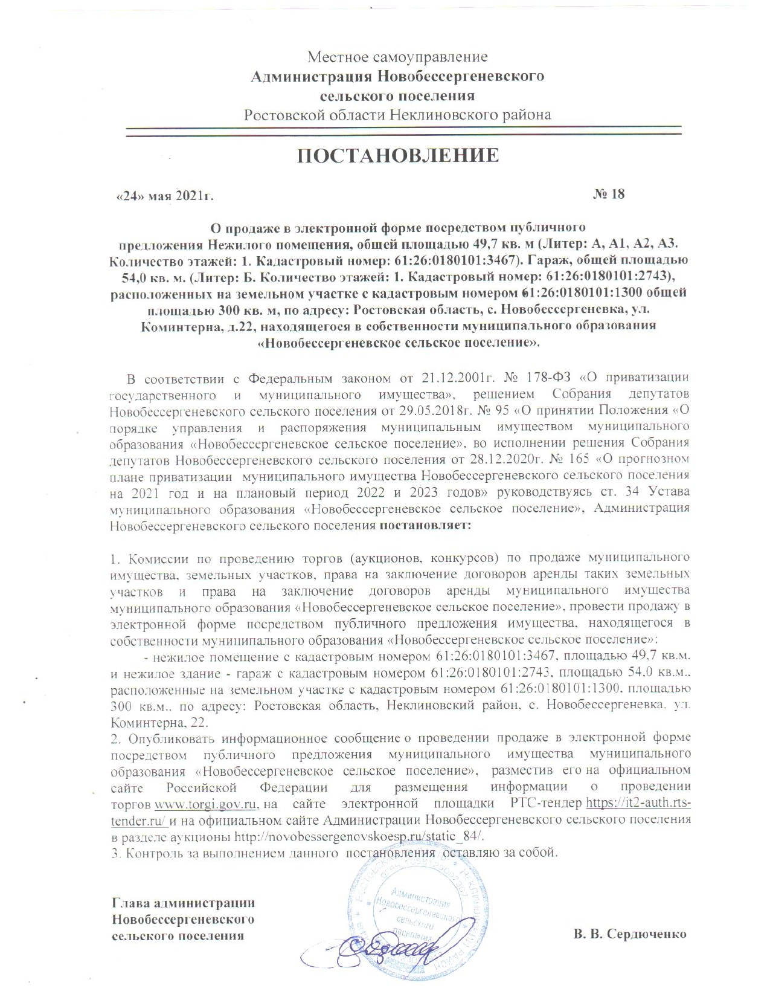

Приложение 2
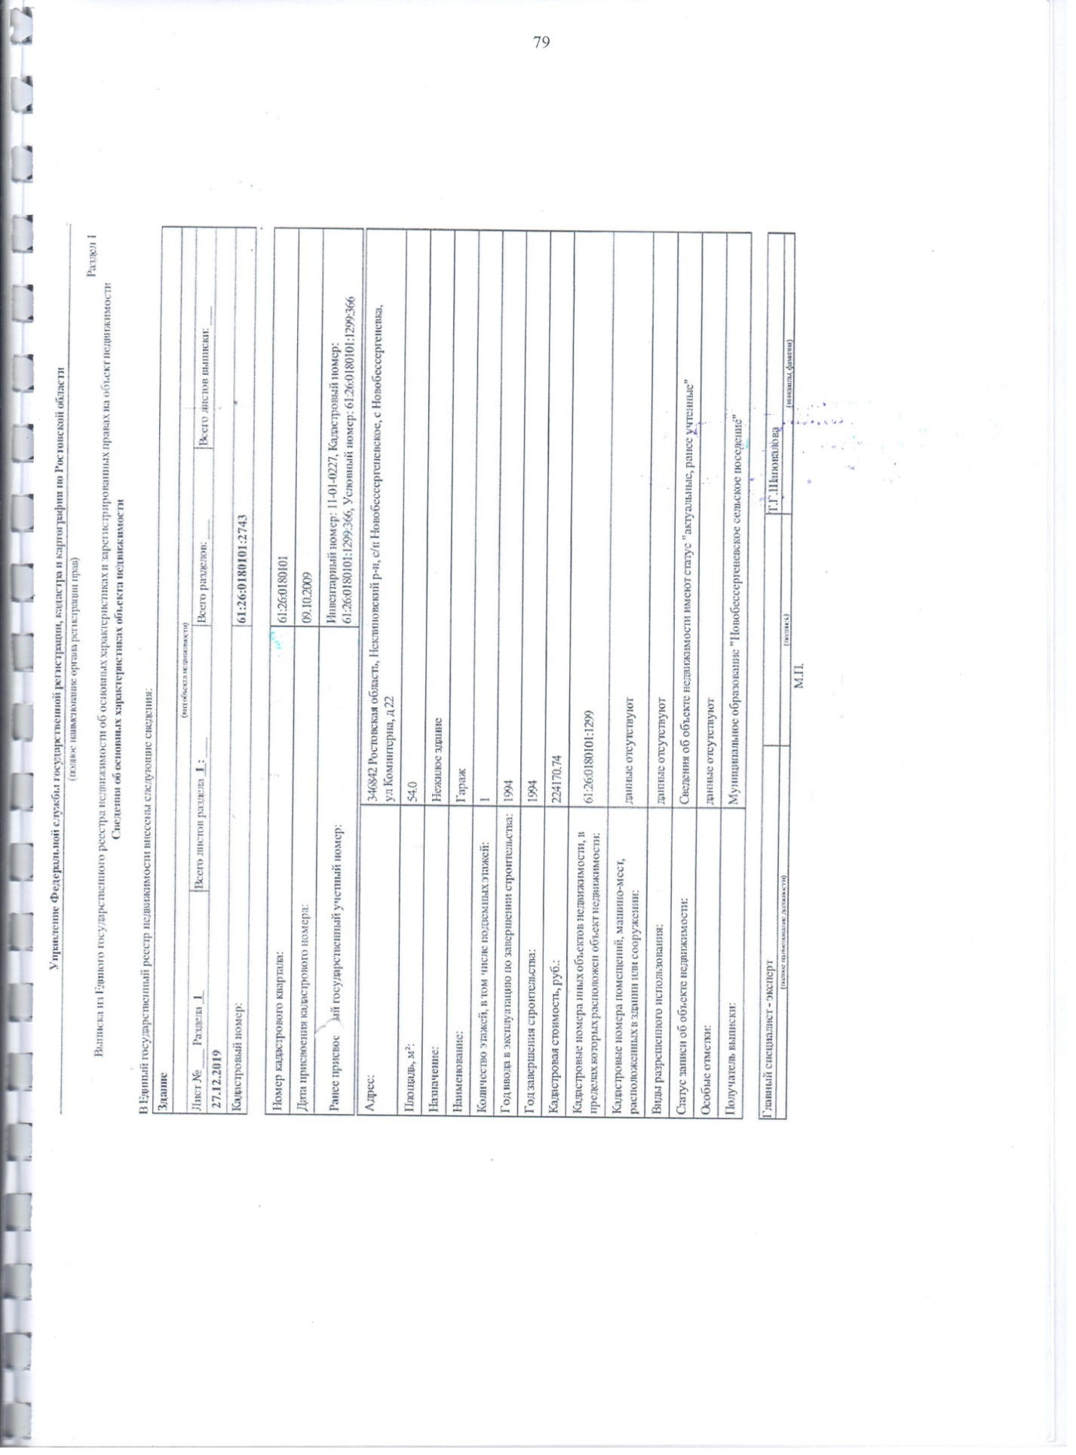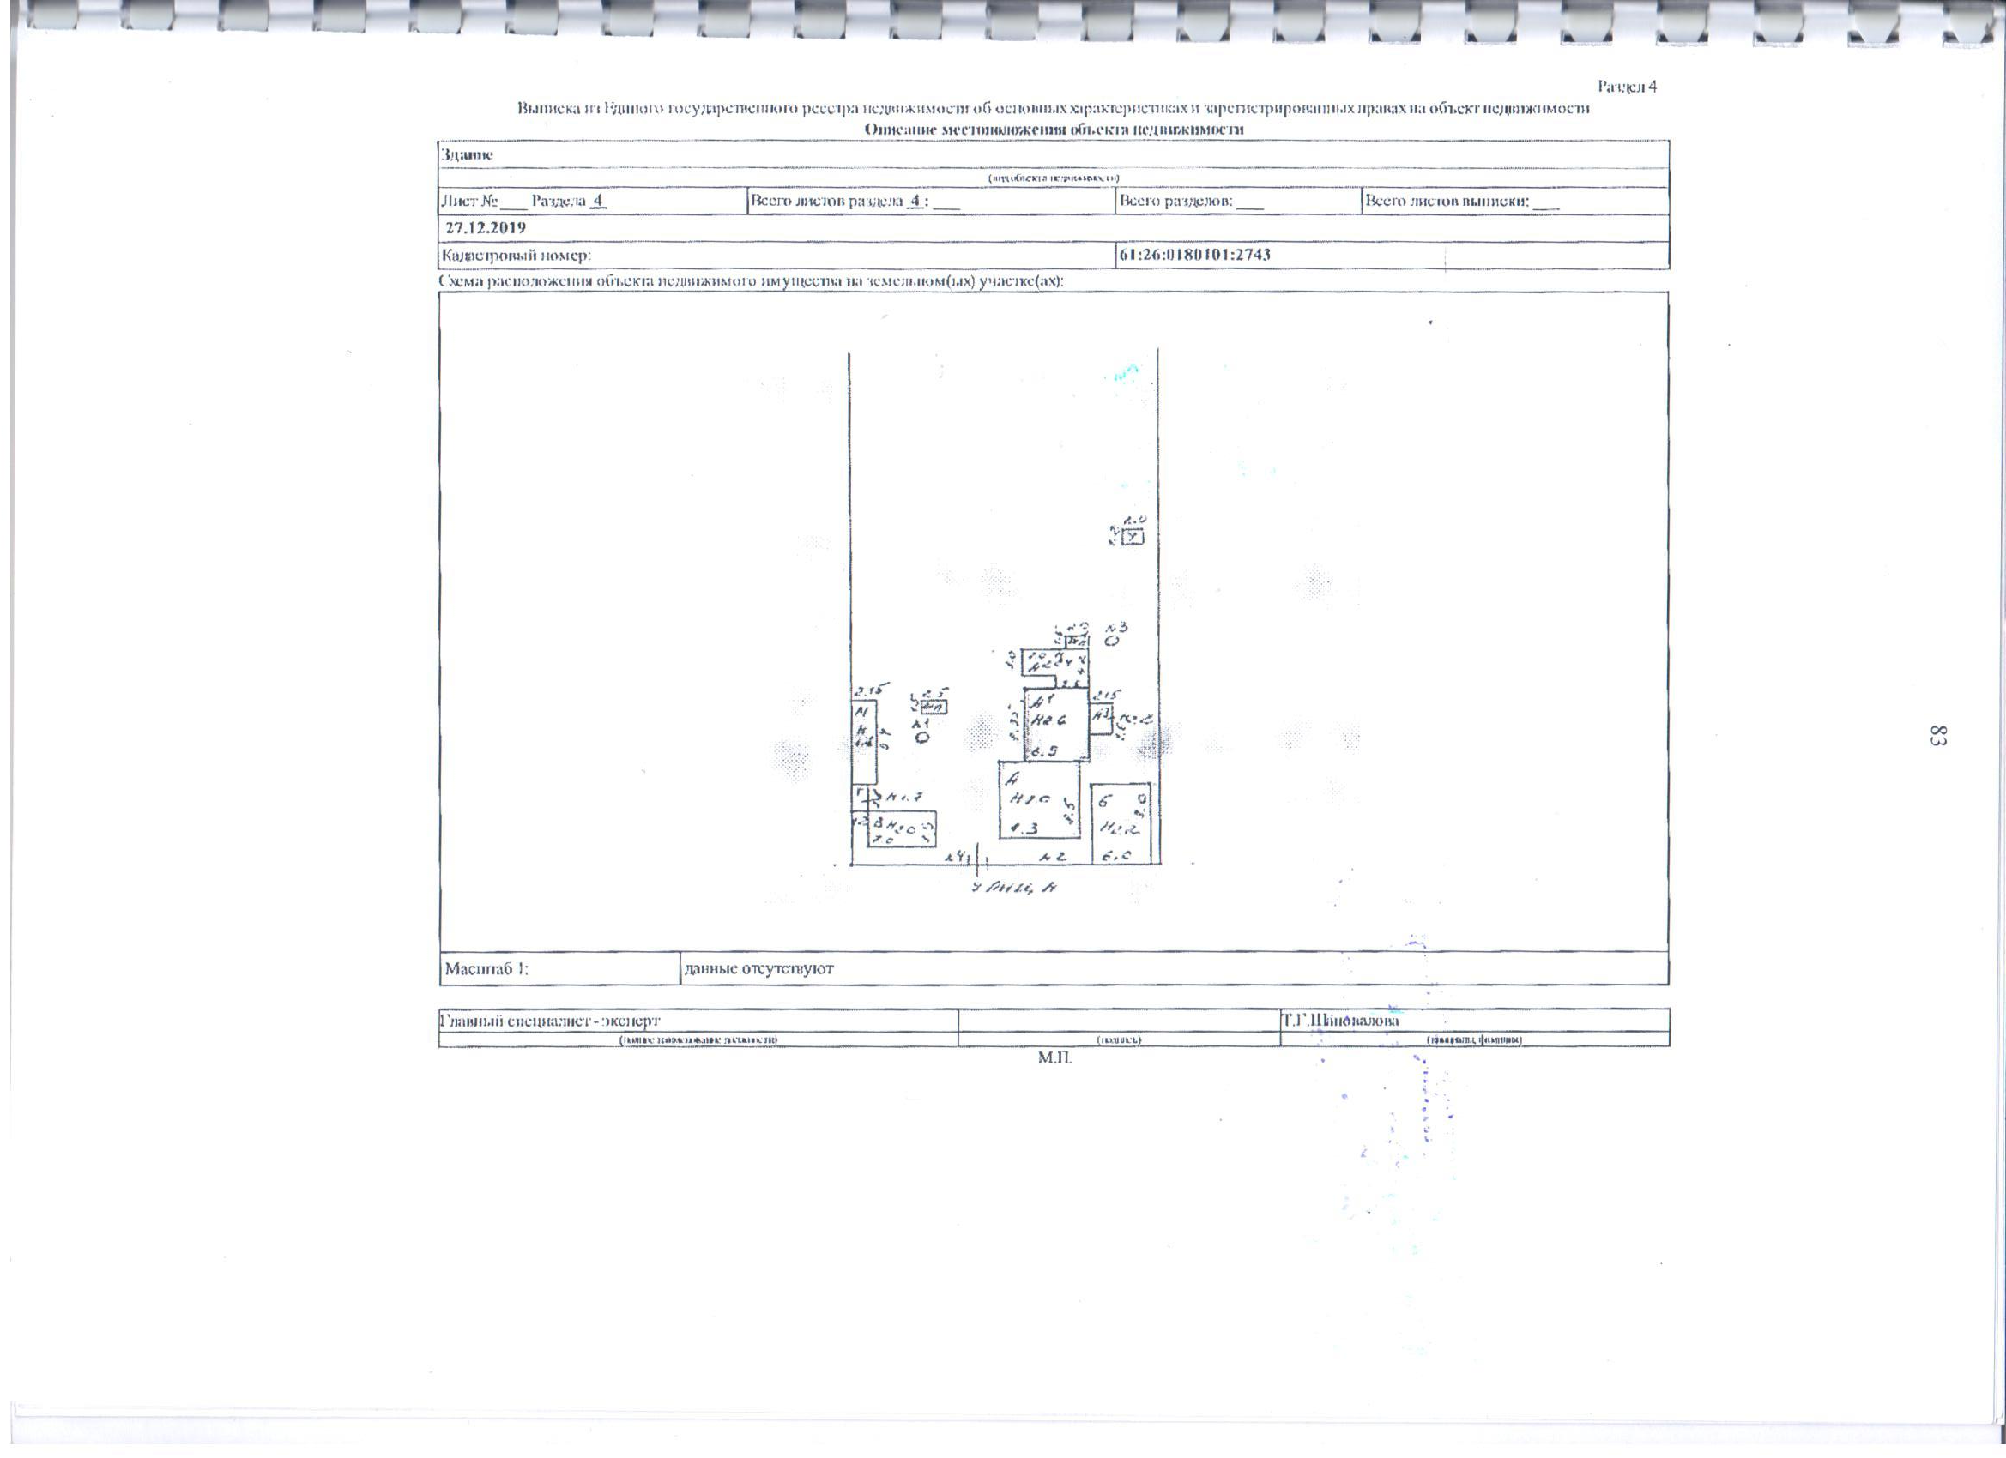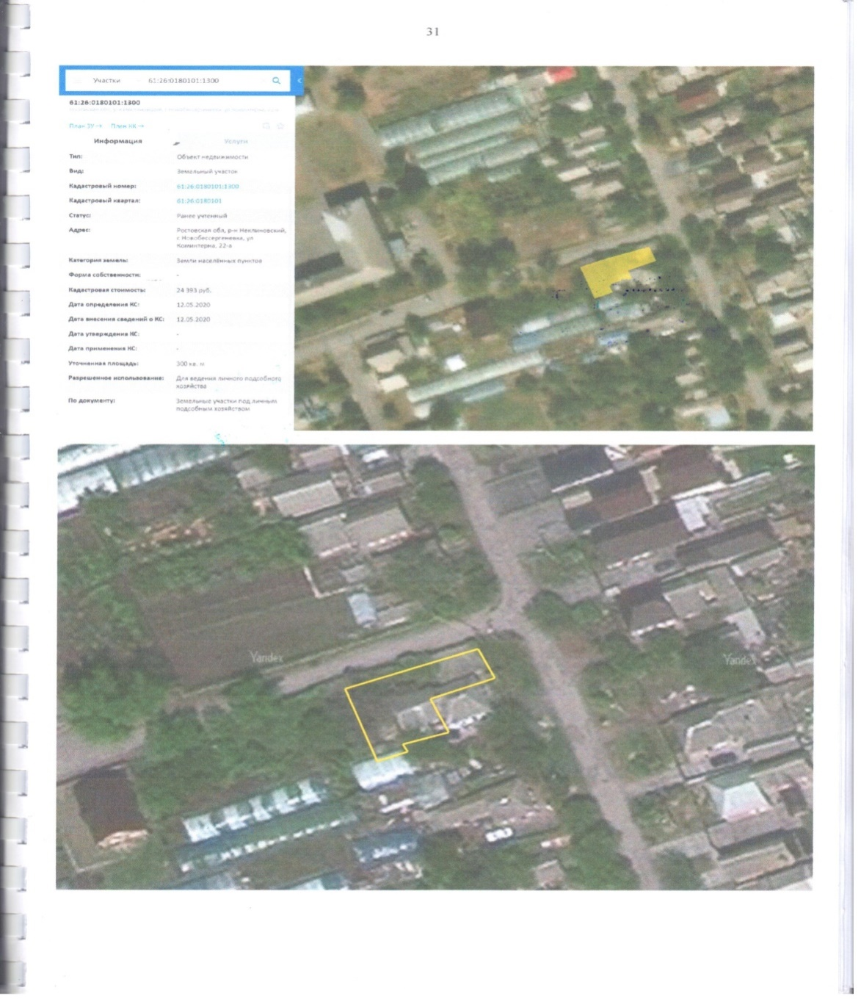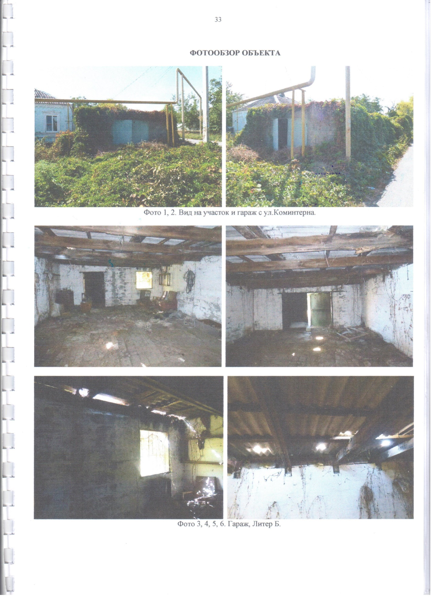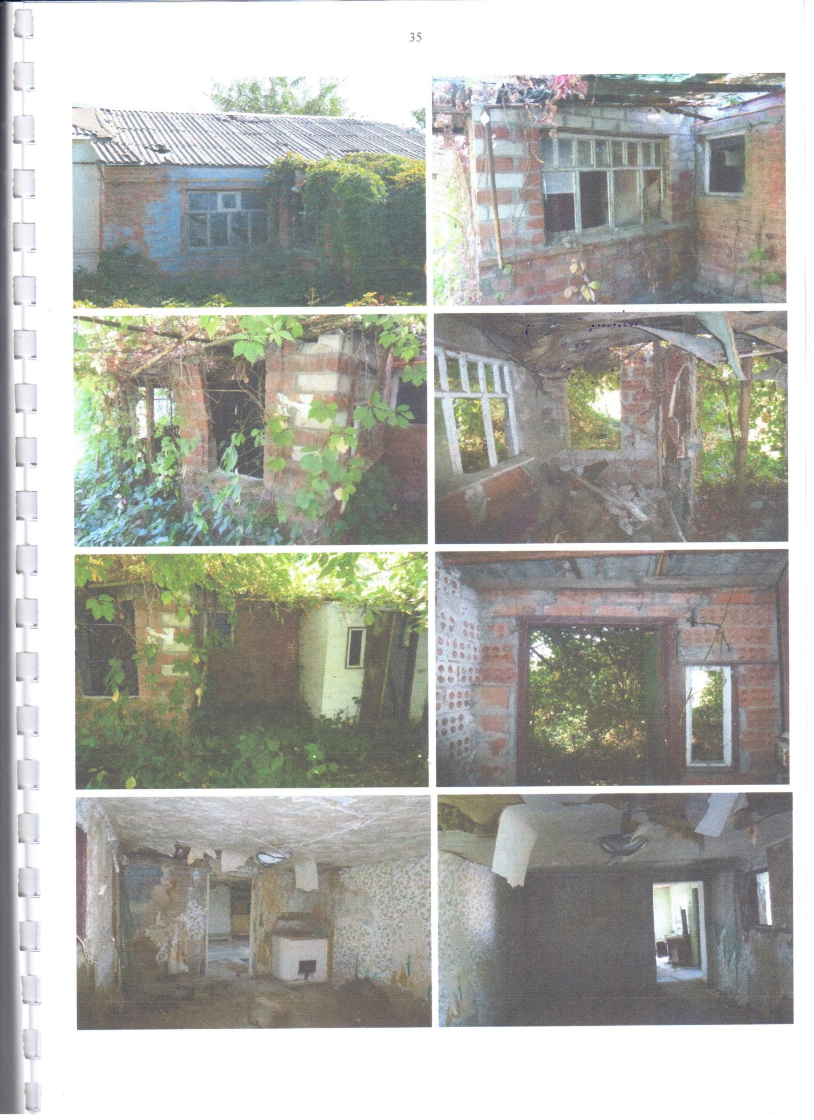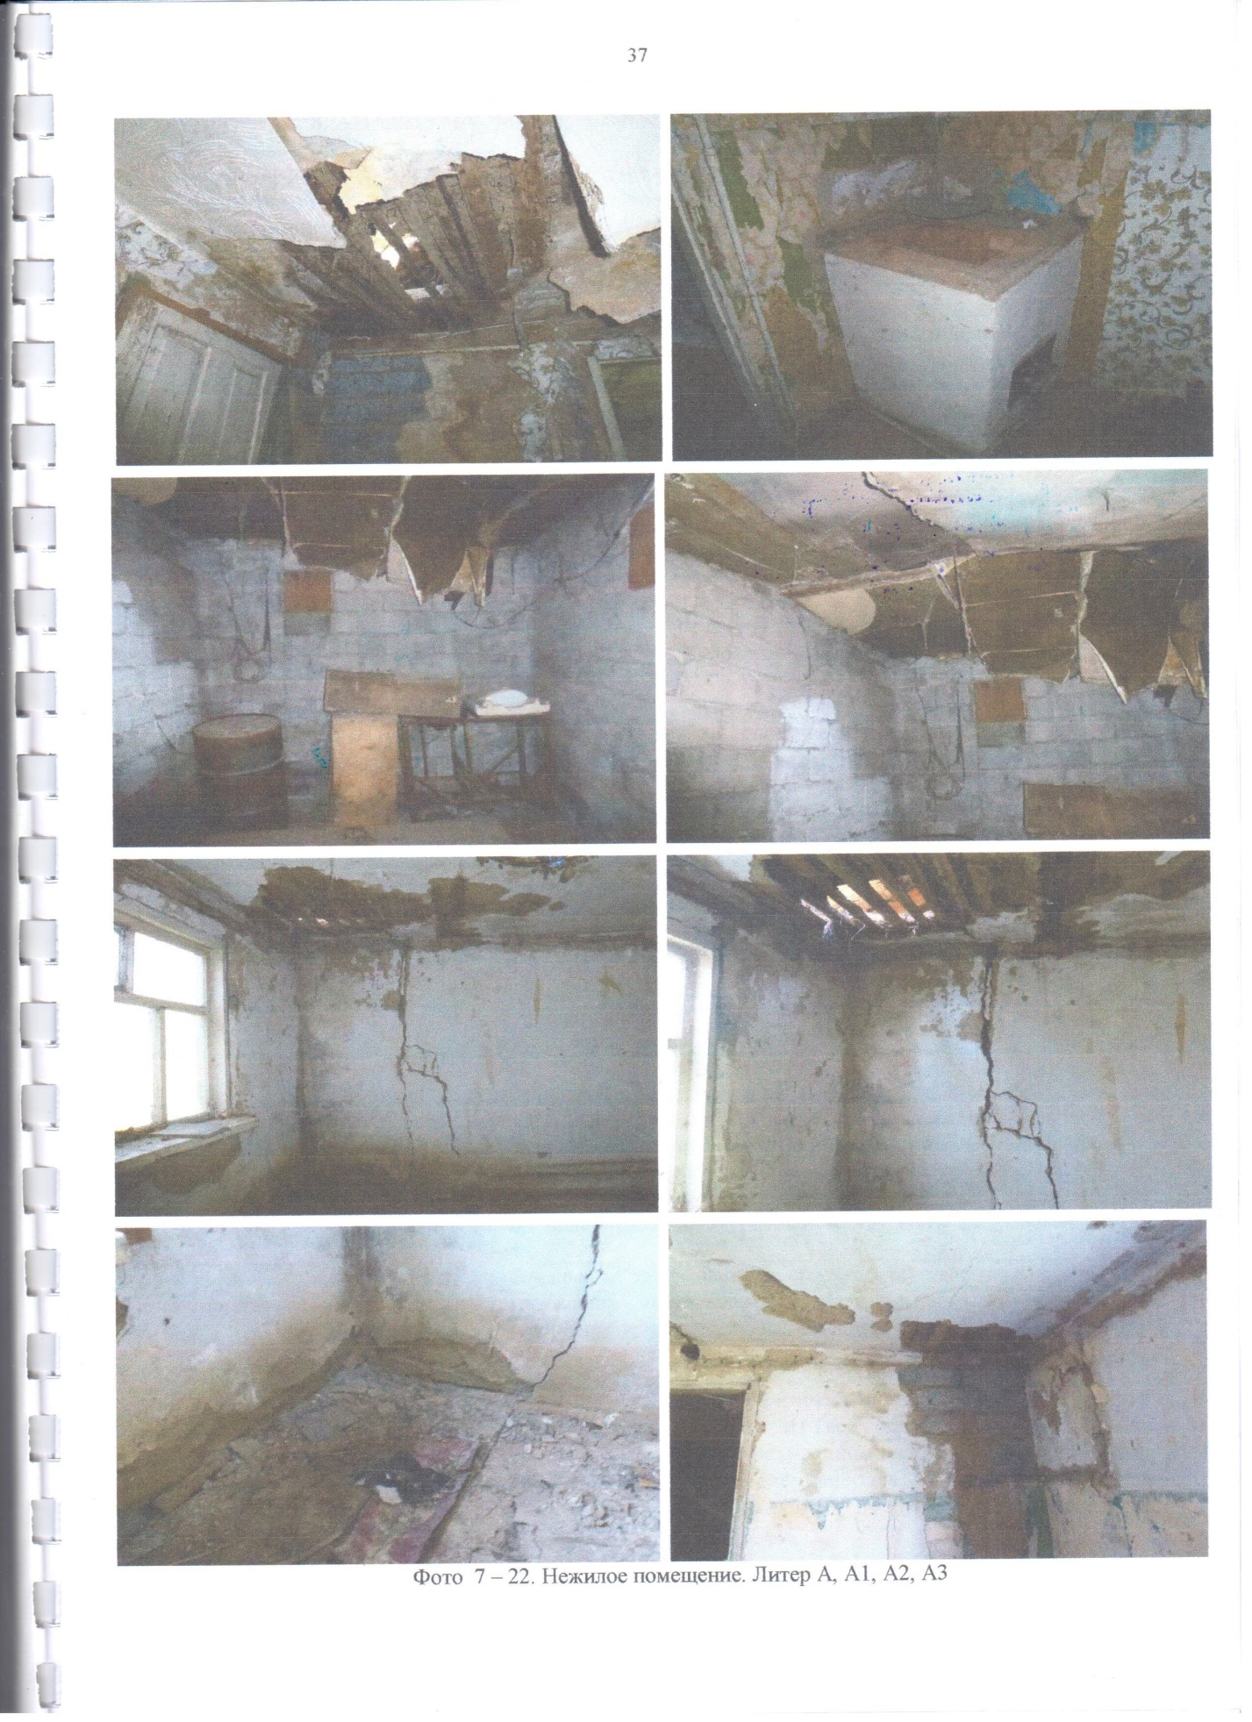

Приложение 3
ФОРМА ЗАЯВКИ НА УЧАСТИЕ В ПРОДАЖЕ ПОСРЕДСТВОМ ПУБЛИЧНОГО ПРЕДЛОЖЕНИЯ В ЭЛЕКТРОННОЙ ФОРМЕ

В Аукционную комиссию,
Претендент
Ошибка! Закладка не определена.
(Ф.И.О. физического лица, индивидуального предпринимателя,
наименование юридического лица с указанием организационно-правовой формы)
в лице Ошибка! Закладка не определена.
(Ф.И.О. руководителя юридического лица или уполномоченного лица)
действующего на основании Ошибка! Закладка не определена.
(Устав, Положение, Соглашение и т.д.)
(заполняется физическим лицом, индивидуальным предпринимателем)
Паспортные данные: серия Ошибка! Закладка не определена. № Ошибка! Закладка не определена. дата выдачи Ошибка! Закладка не определена.
кем выдан Ошибка! Закладка не определена.
Адрес места жительства (по паспорту) Ошибка! Закладка не определена.
Почтовый адрес для направления корреспонденции Ошибка! Закладка не определена.
Контактный телефон Ошибка! Закладка не определена.
ОГРНИП (для индивидуального предпринимателя): № Ошибка! Закладка не определена.
(заполняется юридическим лицом)
Адрес местонахождения Ошибка! Закладка не определена.
Почтовый адрес для направления корреспонденции Ошибка! Закладка не определена..
Контактный телефон Ошибка! Закладка не определена.
ИНН Ошибка! Закладка не определена. КПП Ошибка! Закладка не определена. ОГРН Ошибка! Закладка не определена.
Представитель Заявителя Ошибка! Закладка не определена.
(Ф.И.О.)
Действует на основании доверенности от Ошибка! Закладка не определена., № Ошибка! Закладка не определена.
Паспортные данные представителя: серия Ошибка! Закладка не определена. № Ошибка! Закладка не определена., дата выдачи Ошибка! Закладка не определена.
кем выдан Ошибка! Закладка не определена.
Адрес места жительства (по паспорту) Ошибка! Закладка не определена.
Почтовый адрес для направления корреспонденции Ошибка! Закладка не определена.
Контактный телефон Ошибка! Закладка не определена.

принял решение об участии в продаже посредством публичного предложения имущества, в сроки и в порядке, установленные в Информационном сообщении на указанное имущество и в соответствии
с Регламентом Оператора электронной площадки.

- Претендент обязуется:
  - Соблюдать условия и порядок проведения продажи, содержащиеся в Информационном сообщении и Регламенте Оператора электронной площадки.
  - В случае признания Победителем продажи заключить договор купли-продажи с Продавцом, подписать акт приема-передачи в соответствии
с порядком, сроками и требованиями, установленными Информационным сообщением и договором купли-продажи.
- Задаток Победителя продажи засчитывается в счет оплаты приобретаемого имущества.
- Претендент согласен и принимает все условия, требования, положения Информационного сообщения, проекта договора купли-продажи
и Регламента Оператора электронной площадки, и они ему понятны. Претенденту известно фактическое состояние и технические характеристики имущества (п.1.) и он не имеет претензий к ним.
- Претендент извещен о том, что он вправе отозвать Заявку в любое время до установленных даты и времени окончания подачи (приема) заявок,
в порядке, установленном в Информационном сообщении.
- Ответственность за достоверность представленных документов и информации несет Претендент.
- Претендент подтверждает, что на дату подписания настоящей Заявки ознакомлен с порядком проведения продажи, порядком внесения, блокирования и прекращения блокирования денежных средств в качестве задатка, Информационным сообщением и проектом договора купли-продажи, и они ему понятны. Претендент подтверждает, что надлежащим образом идентифицировал и ознакомлен с реальным состоянием выставляемого на продажу имущества продажи в результате осмотра, который осуществляется по адресу местонахождения имущества.
- Претендент осведомлен и согласен с тем, что Уполномоченный орган, Оператор электронной площадки и Продавец не несут ответственности
за ущерб, который может быть причинен Претенденту отменой продажи, внесением изменений в Информационное сообщение, а также приостановлением процедуры проведения продажи. При этом Претендент считается уведомленным об отмене продажи, внесении изменений
в Информационное сообщение с даты публикации информации об отмене продажи, внесении изменений в Информационное сообщение
на официальном сайте торгов Российской Федерации в информационно-телекоммуникационной сети «Интернет» для размещения информации
о проведении торгов www.torgi.gov.ru и сайте Оператора электронной площадки.
- Условия продажи по данному имуществу с Участником продажи являются условиями публичной оферты, а подача Заявки на участие
в продаже в установленные в Информационном сообщении сроки и порядке являются акцептом оферты в соответствии со статьей 438 Гражданского кодекса Российской Федерации.
- В соответствии с Федеральным законом от 27.07.2006 № 152-ФЗ «О персональных данных», подавая Заявку, Претендент дает согласие
на обработку персональных данных, указанных выше и содержащихся в представленных документах, в целях участия в продаже (Под обработкой персональных данных понимается совершение, в том числе, следующих действий: сбор, систематизация, накопление, хранение, уточнение (обновление, изменение), использование, обезличивание, блокирование, уничтожение персональных данных).

При этом общее описание вышеуказанных способов обработки данных приведено в Федеральном законе от 27.07.2006 № 152-ФЗ, а также
на передачу такой информации третьим лицам, в случаях, установленных нормативными документами вышестоящих органов и законодательством. Настоящее согласие действует бессрочно и может быть отозвано в любой момент по соглашению сторон. Претендент подтверждает, что ознакомлен с положениями Федерального закона от 27.07.2006 № 152-ФЗ «О персональных данных», права и обязанности в области защиты персональных данных ему известны.

Приложение № 4
Проект договора купли-продажи

ДОГОВОР
КУПЛИ - ПРОДАЖИ НЕДВИЖИМОГО ИМУЩЕСТВА
В ЭЛЕКТРОННОЙ ФОРМЕ №____
«_____»_______________20___г.

Администрация Новобессергеневского сельского поселения, именуемая в дальнейшем «Продавец», в лице__________________________, действующего на основании______________________, с одной стороны, и _______________________________________, именуемый в дальнейшем «Покупатель», с другой стороны, вместе именуемые «Стороны», заключили настоящий Договор о нижеследующем:
1. Продавец обязуется передать, а Покупатель обязуется принять и оплатить в соответствии с условиями настоящего договора муниципальное имущество, именуемое далее «Объект продажи», в виде нежилого помещения, назначение: Нежилое помещение, общей площадью 49,7 кв. м (Литер: А, А1, А2, А3. Количество этажей: 1. Кадастровый номер: 61:26:0180101:3467). Гараж, общей площадью 54,0 кв. м. (Литер: Б. Количество этажей: 1. Кадастровый номер: 61:26:0180101:2743), расположенные на земельном участке с кадастровым номером 61:26:0180101:1300 общей площадью 300 кв. м, по адресу: Ростовская область, Неклиновский район, с. Новобессергеневка, ул. Коминтерна, 22, описание объекта произведено согласно выписке из Единого государственного реестра недвижимости от _______ №____________.
2. Объект продажи Покупатель приобрел на торгах в форме публичного предложения, проведенного ________ (Протокол №__________ от _______).
3. Объект продажи принадлежит Продавцу на праве собственности, о чем в Едином государственном реестре недвижимости содержится запись государственной регистрации права.
4. В соответствии с Протоколом №__________ от _______, цена продажи Объекта продажи составляет_____________, без учета НДС.
5. Покупатель самостоятельно исчисляет и уплачивает сумму налога на добавленную стоимость (НДС) в соответствии с действующим законодательством.
6. Перечисленный задаток для участия в электронном аукционе в размере 4552,00 руб. засчитывается в счет оплаты по настоящему Договору и перечисляется в доход местного бюджета.
Оставшуюся часть денежных средств в размере в размере _______________, без учета НДС, Покупатель перечисляет по следующим реквизитам:
- Получатель:
Администрация Новобессергеневского сельского поселения
Лицевой счет 04583158120 в отделении УФК по Ростовской области в с.Покровское Казначейский счет получателя (Р/С) 03100643000000015800, КБК 951 114 13060 10 0000 410, В банке: ОТДЕЛЕНИЕ РОСТОВ-НА-ДОНУ БАНКА РОССИИ // УФК по Ростовской области г. Ростов-на- Дону БИК банка: 016015102 Единый казначейский счет (кор.счет) банка 40102810845370000050 Адрес банка: Ростов-на-Дону, пр-т Соколова, 22 А (назначение платежа – перечисление денежных средств по аукциону (дата аукциона)
7. Оплата приобретенного имущества производится в течение 10 (десяти) рабочих дней с даты проведения электронного аукциона.
8. В случае просрочки платежа после даты, являющейся последним сроком оплаты приобретаемого Объекта продажи, Покупатель уплачивает Продавцу неустойку, устанавливаемую в размере одной трехсотой ключевой ставки Центрального банка Российской Федерации, действующей на день выполнения денежного обязательства, от неуплаченной суммы за каждый календарный день просрочки. Срок просрочки платежа не может превышать 15 (пятнадцати) дней после даты, являющейся последним сроком оплаты приобретаемого Объекта продажи, в противном случае Покупатель утрачивает право на приобретение Объекта продажи, а внесенный им задаток не возвращается. Договор считается прекращенным.
9. Неустойка, указанная в п.9 Договора, взыскивается в установленном законодательством Российской Федерации порядке.
10. Продавец гарантирует, что до подписания настоящего Договора Объект продажи никому другому не продан, не подарен, не заложен, в споре и под арестом (запрещением) не состоит, не обременен правами третьих лиц.
Ограничения прав и обременения на Объект продажи: не зарегистрированы.
11. Настоящий договор считается заключенным с даты его подписания «Сторонами».
12. Покупатель удовлетворен качественным состоянием приобретаемого Объекта продажи, установленным путем внутреннего осмотра Объекта продажи перед заключением настоящего договора, и не обнаружил при осмотре каких-либо дефектов и недостатков, о которых ему не сообщил Продавец.
13. В соответствии со статьей 556 Гражданского кодекса Российской Федерации при передаче Объекта продажи Сторонами в обязательном порядке составляется и подписывается акт приема-передачи после полного исполнения Сторонами обязательств по настоящему договору, но не позднее чем через 30 (тридцать) календарных дней после дня полной оплаты стоимости Объекта продажи.
14. С содержанием ст.ст. 167, 209, 223, 549 и 556 Гражданского кодекса Российской Федерации стороны ознакомлены.
15. Стороны договора подтверждают, что не лишены дееспособности, не состоят под опекой и попечительством, не страдают заболеваниями, препятствующими осознать суть договора, а также отсутствуют обстоятельства, вынуждающие совершить данный договор на крайне не выгодных для себя условиях.
16. Покупатель осуществляет за свой счет эксплуатацию и ремонт помещения, а также участвует в расходах, связанных с его техническим обслуживанием и ремонтом, в том числе капитальным.
17. Покупатель обязан обеспечивать беспрепятственный допуск работников специализированных, эксплуатационных и ремонтно-строительных служб для производства работ, носящих аварийный или иной характер.
18. Покупатель с даты подписания акта приема-передачи и до перехода права собственности на Объект продажи не вправе распоряжаться Объектом продажи и несет риск случайной гибели или случайного повреждения Объекта продажи и бремя его содержания.
19. Настоящий договор содержит весь объем соглашений между Сторонами в отношении предмета настоящего договора, отменяет и делает недействительными все другие обязательства или предложения, которые могли быть приняты или сделаны сторонами, будь то в устной или письменной форме, до государственной регистрации настоящего договора.
20. Споры, возникающие в результате действия настоящего Договора, разрешаются в установленном законодательством порядке.
Отношения сторон, не урегулированные настоящим Договором, регламентируются действующим законодательством.
21. Право собственности Покупателя на Объект продажи подлежит государственной регистрации и в соответствии со ст.8.1. ГК РФ возникает с момента внесения соответствующей записи в государственный реестр. Расходы по государственной регистрации несет Покупатель.
22. Настоящий Договор может быть расторгнут в установленном законодательством порядке.
23. Настоящий Договор составлен в трех экземплярах, имеющих одинаковую юридическую силу. Один экземпляр хранится в деле Управления Федеральной службы государственной регистрации, кадастра и картографии по Ростовской области, по одному экземпляру у Продавца и Покупателя.
Продавец |  | Покупатель
______________ |  | ________________

Приложение 5
АКТ
приема-передачи недвижимого имущества

«_____»_______________20___г.

Администрация Новобессергеневского сельского поселения, именуемая в дальнейшем «Продавец», в лице__________________________, действующего на основании ______________________, с одной стороны, и _______________________________________, именуемый в дальнейшем «Покупатель», с другой стороны, в соответствии со ст.556 Гражданского кодекса Российской Федерации, составили настоящий акт о нижеследующем:
1. В соответствии с Договором купли-продажи недвижимого имущества в электронной форме №____ от _____ Продавец продал Покупателю за_________________, без учета НДС муниципальное имущество, именуемое далее «Объект продажи», в виде помещения, назначение: Нежилое помещение, общей площадью 49,7 кв. м (Литер: А, А1, А2, А3. Количество этажей: 1. Кадастровый номер: 61:26:0180101:3467). Гараж, общей площадью 54,0 кв. м. (Литер: Б. Количество этажей: 1. Кадастровый номер: 61:26:0180101:2743) расположенные на земельном участке с кадастровым номером 61:26:0180101:1300 общей площадью 300 кв. м, по адресу: Ростовская область, Неклиновский район, с. Новобессергеневка, ул. Коминтерна, д.22.
Покупатель оплатил в полном объеме стоимость Объекта продажи.
2. По настоящему акту Продавец передал Покупателю недвижимое имущество, а Покупатель принял Объект продажи в виде помещения, назначение: Нежилое помещение, общей площадью 49,7 кв. м (Литер: А, А1, А2, А3. Количество этажей: 1. Кадастровый номер: 61:26:0180101:3467). Гараж, общей площадью 54,0 кв. м. (Литер: Б. Количество этажей: 1. Кадастровый номер: 61:26:0180101:2743) расположенные на земельном участке с кадастровым номером 61:26:0180101:1300 общей площадью 300 кв. м, по адресу: Ростовская область, Неклиновский район, с. Новобессергеневка, ул. Коминтерна, д.22. Претензий у Покупателя к Продавцу по передаваемому имуществу не имеется.
4. Настоящим актом каждая из сторон по договору подтверждает, что обязательства сторон выполнены, расчет произведен полностью, у сторон нет друг к другу претензий по существу договора.
5. Настоящий акт приема-передачи составлен в трех экземплярах, из которых один находится в деле Управления Федеральной службы государственной регистрации, кадастра и картографии по Ростовской области, по одному экземпляру у Продавца и Покупателя.

Подписи сторон:

Продавец |  | Покупатель
______________ |  | ________________
М.П. |  | М.П.

Приложение 6
Форма
НА БЛАНКЕ ОРГАНИЗАЦИИ
(при наличии)
В ___________________________________
(наименование органа)
от __________________________________
(Ф.И.О. физического лица или
Ф.И.О. генерального директора
или представителя организации)
____________________________________
(наименование организации)
___________________________________________
(почтовый адрес, адрес электронной почты,
контактный телефон)
Запрос на осмотр имущества

Прошу оформить документ для осмотра имущества от «__»________20 ___г.
Лот №__________, расположенный по адресу: ____________________________________________,
Уполномоченное лицо на осмотр:
___________________________________________________________________
Ф.И.О.
Контактные телефоны:________________________

Для юридических лиц:
Руководитель Подпись Ф.И.О.
М.П. (при наличии)

Для индивидуальных предпринимателей:
Индивидуальный предприниматель Подпись Ф.И.О.
М.П. (при наличии)

Для физических лиц: Подпись Ф.И.О.__

Заполняется при подаче Заявки юридическим лицом.
Заполняется при подаче Заявки лицом, действующим по доверенности.
Ознакомлен с Регламентом Оператора электронной площадки при регистрации (аккредитации) на электронной площадке

